 |  | 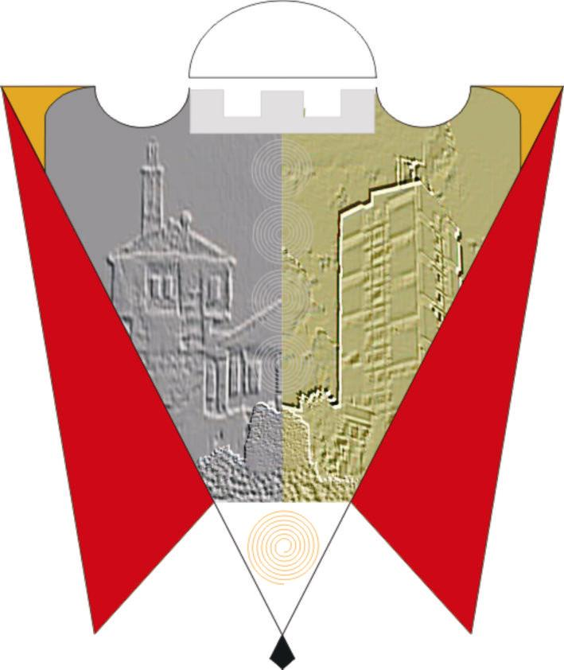
REPUBLIKA E KOSOVËS  REPUBLIKA KOSOVA  REPUBLIC OF KOSOVO |  | KOMUNA E GJILANIT  OPŠTINA GNJILANE  MUNICIPALITY OF GJILAN  GILAN BELEDIYESI

Duke u bazuar në nenin 17 dhe në zbatim të nenit 18 të Statutit të Komunës së Gjilanit 01. nr. 016-126211 të datës 06.11.2014, në zbatim të nenit 4 të Rregullores për Transparencë në Komunë dhe nenit 7 të Udhëzimit Administrativ nr. 05/2013 për Transparencë në Komuna, njoftohen zyrtarët, qytetarët, shoqatat, grupet e interesit dhe bartësit e institucioneve të komunës dhe anëtarët e Kuvendit të Komunës, se me datën 04.12.2019 në ora 13:00 në sallën e Kuvendit të Komunës së Gjilanit ish ndërtesa e Gjykatës, do të mbahet:

DËGJIM PUBLIK

PËR
RREGULLOREN PËR TRANSPARENCË NË KOMUNËN E GJILANIT

Qëllimi i diskutimit publik është për të krijuar opinione pozitive për aktin në fjalë, të cilën pas zhvillimit të procedurave paraprake ligjore duke përfshirë edhe këtë dëgjim publik me qytetarë dhe pjesëmarrës tjerë, do të procedohet në Komitetin përkatës, Komitetin për Politikë dhe Financa dhe Kuvendin e Komunës për miratim.

Në dëgjim ftohen të marrin pjesë zyrtarët, punëtorët, qytetarët, mjetet e informimit dhe grupet e interesit (OJQ-të etj) për të shprehur mendimet e tyre në interes të përgjithshëm.

Projekt-rregulloren mund ta merreni në Zyrën Ligjore, dhe do të jenë të publikuara edhe në web faqen e komunës: www.rks-gov.net/gjilan

Gjilan, 19 Nëntor 2019 | Komuna e Gjilanit

